

**Cahier de conception QuietCar**

 Le covoit’ sans blabla

**Rédigé par MANISCALCO Marie-Amélie, POUSSARD Sebastien, RIOUCH Badr**

Formation STRI Année 2019

Table des matières

I. INTRODUCTION 3

II. ARCHITECTURE 4

1. Architecture des fichiers 4

2. Architecture HTML (gabarits) 5

3. Contraintes 5

III. CONSTITUTION DES PAGES 6

1. Maquettes 6

2. Charte graphique 8

a. Le logo 8

b. Typologie 9

c. Couleurs 10

d. Images 10

e. Icônes 11

IV. UML 12

1. Diagramme de cas d’utilisation 12

a. Inscription 12

b. Authentifier 13

c. Rechercher un covoiturage 13

d. Réserver un covoiturage 13

e. Proposer un covoiturage 14

f. Voir un profil 14

g. Gérer un covoiturage 14

h. Annuler une réservation 15

i. Noter un covoiturage 15

j. Supprimer un compte 15

k. Supprimer un trajet 16

2. Diagrammes de séquence 17

a. Réservation d’un covoiturage 17

b. Réservation d’un covoiturage 18

3. Diagramme de navigation 19

4. Diagramme d’états transitions 19

V. BASE DE DONNEES 20

1. MCD 20

2. Dictionnaire de données 20

VI. CHOIX TECHNOLOGIQUES 21

VII. CONCLUSION 23

VIII. TABLE DES ILLUSTRATIONS 24

# **INTRODUCTION**

Dans le but de réaliser un site de covoiturage, le cahier des charges réalisé précédemment présentait tout d’abord l’analyse des besoins, et les contraintes de programmation liées aux fonctionnalités obligatoires du site. Ensuite, une arborescence du site était présentée afin de définir la liaison entre les pages du site. Puis, une solution avait été proposée, chacune des pages avait été détaillée. La dernière partie du cahier des charge contenait un MCD et un MLD correspondant aux bases de données du site.

Ce cahier de conception présente dans un premier temps l’architecture du site c’est à dire l’arborescence des fichiers contenant le code de l’application puis le gabarit des pages HTML et les contraintes que cela engendre. Suite à la réalisation du cahier des charges, les pages du site ont évolué, c’est pour cela que dans une seconde partie les pages seront représentées à l’aide de maquettes. Cette partie contient aussi la charte graphique du site. La dernière partie présente chaque fonctionnalité du site représentées sous UML.

# **ARCHITECTURE**

## Architecture des fichiers

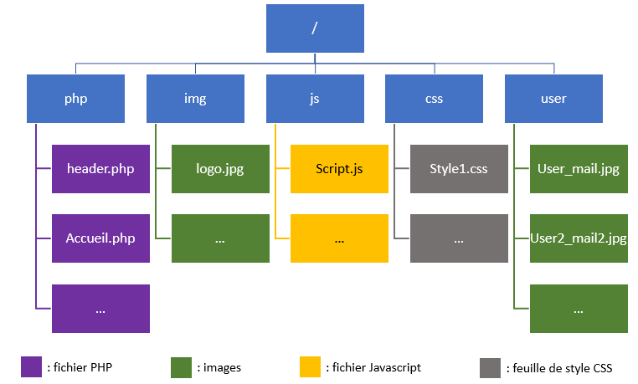

Figure : Architecture des fichiers

La figure suivante schématise l’architecture des fichiers :

La racine contient 5 dossiers :

* Php : contient les divers fichiers PHP.
* Img : contient les images de base du site web (logo, icones, …).
* Js : contient les script JavaScript.
* Css : contient les feuilles de styles CSS appliqués aux pages.
* User : contient les images des profils des utilisateurs, celle-ci son nommées par rapport à l’identifiant de l’utilisateur c’est-à-dire son adresse mail où le « @ » à été remplacé par un « _ ».

## Architecture HTML (gabarits)

## Contraintes

Les images des profils des utilisateurs devront faire 180x180 pixels, en format jpg. Le système dans un premier temps n’acceptera que les images respectant ce format. Par la suite si le temps nous est disponible nous développerons un algorithme capable d’automatiquement convertir les images téléversés par l’utilisateur.

Les images seront renommées par le système pour prendre le mail de l’utilisateur avec le quelle il s’est enregistré.

Le logo du site sera affiché avec une taille de 300x300 pixels.

# **CONSTITUTION DES PAGES**

## Maquettes

Cette partie présente les maquettes des pages du site. Chaque page en mode connecté présente une barre de menu avec un bouton QuietCar qui envoie vers l’accueil, un outil de recherche, le nom de la page et un module présentant le nom de l’utilisateur connecté et sa photo.

On trouve aussi sur chaque page, à droite un formulaire de saisie pour rechercher un trajet où il faut entrer le lieu de départ et d’arrivée, la date l’heure et le nombre de bagages. À gauche le formulaire permettra de proposer un trajet en entrant les mêmes informations que pour la recherche de trajet.

La première page du site est la page de connexion. Comme on le voit sur la maquette ci-dessous, il y a un premier module pour renseigner le login et un second pour le mot de passe. L’utilisateur a aussi la possibilité de sauvegarder ses identifiants sur la page pour ne pas avoir à les renseigner à chaque ouverture du site. Une fois que la personne a renseigné son identifiant et son mot de passe il clique sur connexion et si l’identifiant est le bon alors il accède aux fonctionnalités du site.

Si l’utilisateur n’a pas de compte et qu’il arrive sur cette page, il peut alors cliquer le bouton inscription et il accède alors à un formulaire qui lui permet de créer un compte QuietCar.

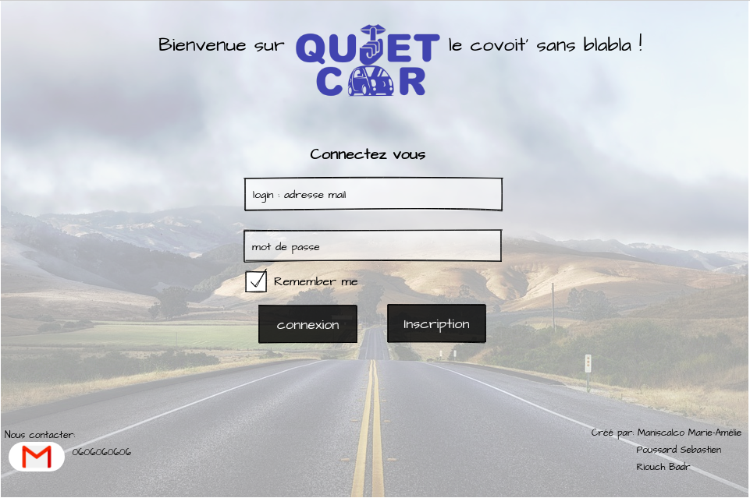

Figure : Page de connexion

Le formulaire d’inscription correspond à la maquette ci-dessous. Il faut tout d’abord entrer un nom, un prénom puis le genre de la personne. Ensuite, pour que les utilisateurs soient joignables, ils doivent renseigner un numéro de téléphone et une adresse mail qui leur servira également d’identifiant pour se connecter. Puis l’utilisateur doit entrer un mot de passe. Il y a ensuite des paramètres optionnels comme l’ajout d’une description et d’une photo. Une fois les informations du formulaire complétées, alors l’utilisateur clique sur le bouton «je m’inscris » s’il n’y a pas d’erreur le compte est créé et l’utilisateur est renvoyé sur la page de connexion où il entre ses nouveaux identifiants afin de pouvoir réserver ou proposer un trajet.

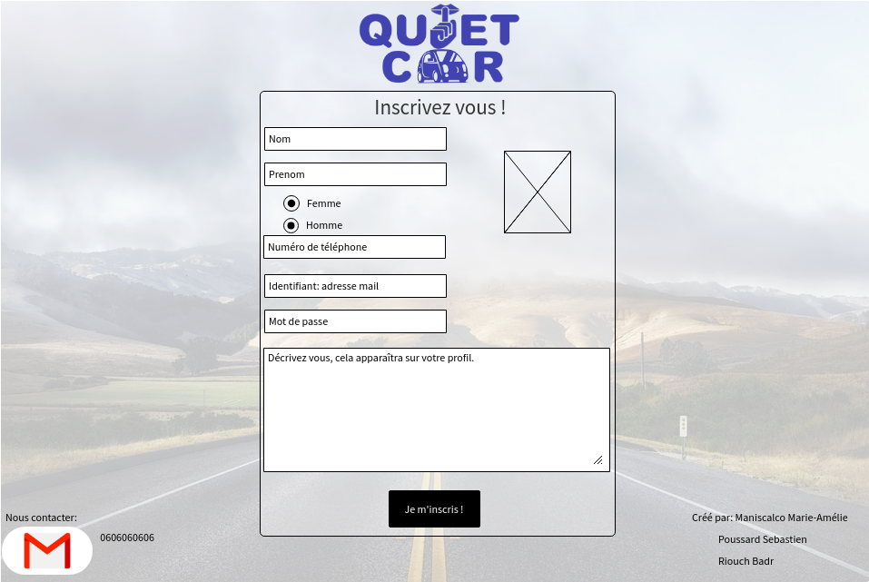

Figure : Page d'inscription

Lorsque l’utilisateur a un compte, il peut aller sur son profil dont la maquette est présentée ci-dessous. Ce dernier présente la photo et la description de la personne si elle les a entrés. D’autres informations sont affichées comme le nom le prénom de la personne, son numéro de téléphone et le type de sa voiture. Le profil indique aussi la moyenne des notes obtenues par le conducteur sous forme de 5 étoiles à coté de sa photo de profil et au-dessous du nombre de trajets qu’il a conduit ou qu’il a demandé.

En dessous de la présentation de la personne est affiché les trajets qu’il propose en indiquant la ville de départ et d’arrivée, la date, l’heure et le nombre de places encore disponibles.

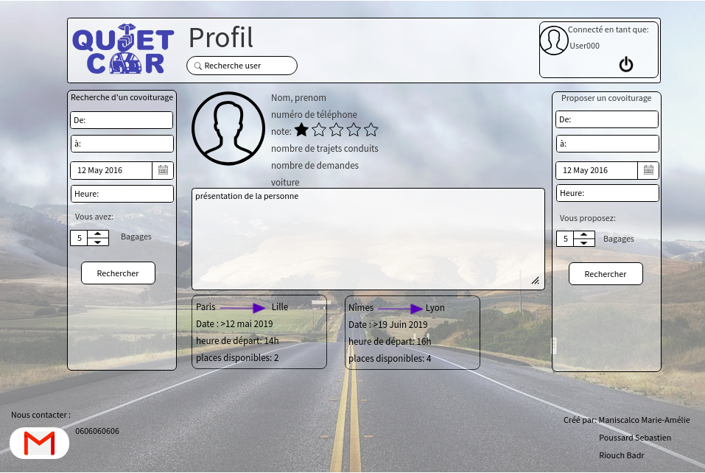

Figure : Page de profil

Lorsque l’utilisateur arrive sur le site, il se trouvera sur la page d’accueil, celle-ci contient les derniers trajets proposés par les utilisateurs.

Le haut de la page contient le logo de QuietCar, une barre de recherche d’user et sur la droite des informations concernant le profil connecté de l’utilisateur, il pourra consulter son profil ou se déconnecter depuis cet endroit, et sera sur chaque page du site.

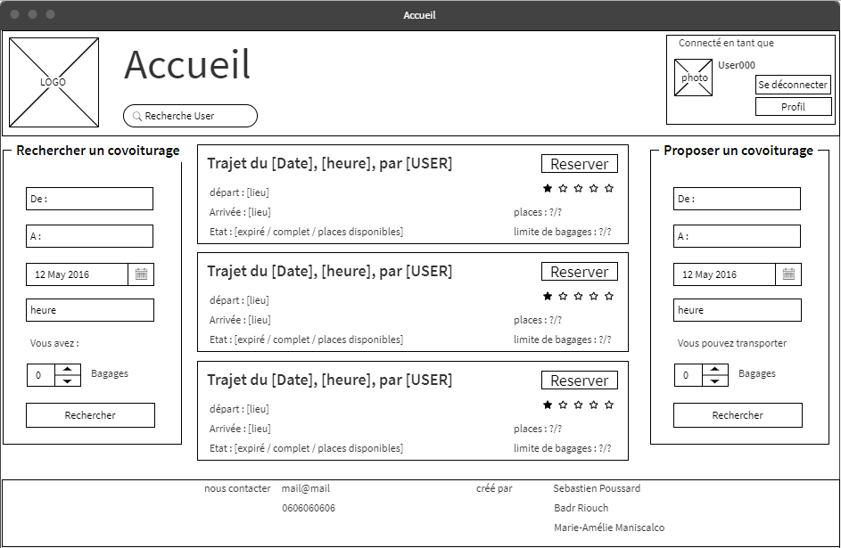

Figure  : Page d’accueil

Depuis son profil, l’utilisateur peut aussi accéder à un historique de ses covoiturages, classés par date, il peut les annuler depuis cette page et voir leur état (combien de passagers ont réservé, combien de bagages seront stockés ,etc..).

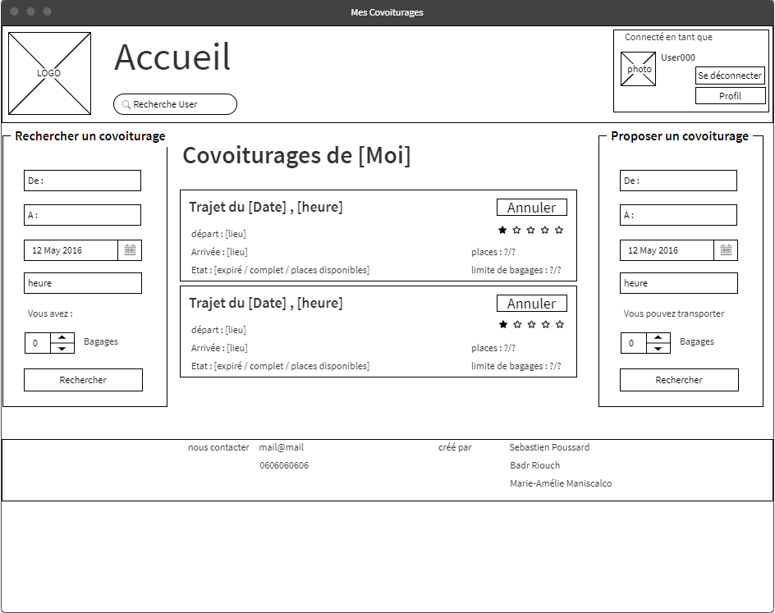

Figure : Mes Covoiturages

Depuis le profil d’un autre utilisateur, il pourra aussi voir son historique de covoiturages et leur état, il ne pourra néanmoins réserver que ceux qui peuvent l’être (en fonction des places disponibles, de la date, etc…)

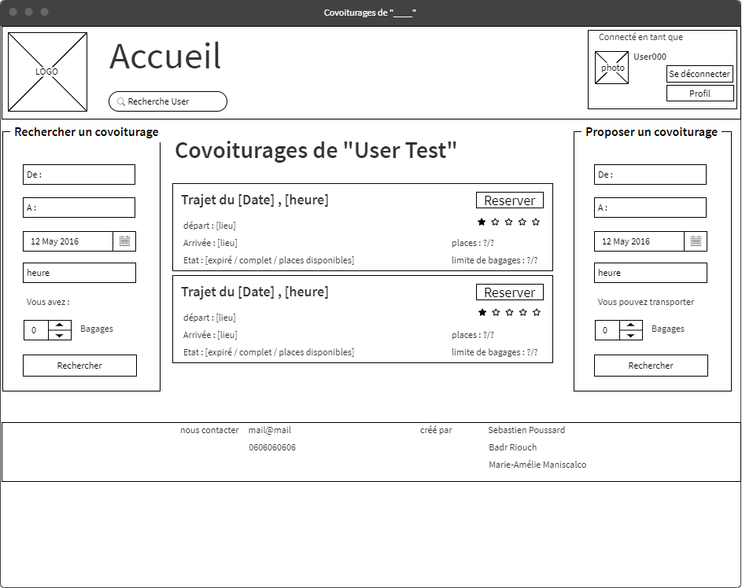

Figure : Covoiturages de l'utilisateur

Lorsque l’utilisateur effectue une recherche selon le nom d’un utilisateur, les noms d’utilisateur les plus semblables à celui-ci apparaitront classés selon leur pertinence (exemple : si l’utilisateur cherche un utilisateur nommé « bernard » il apparaitra les utilisateurs « bernard tapie » , « bernardo del gateau », « berduche la capuche ».

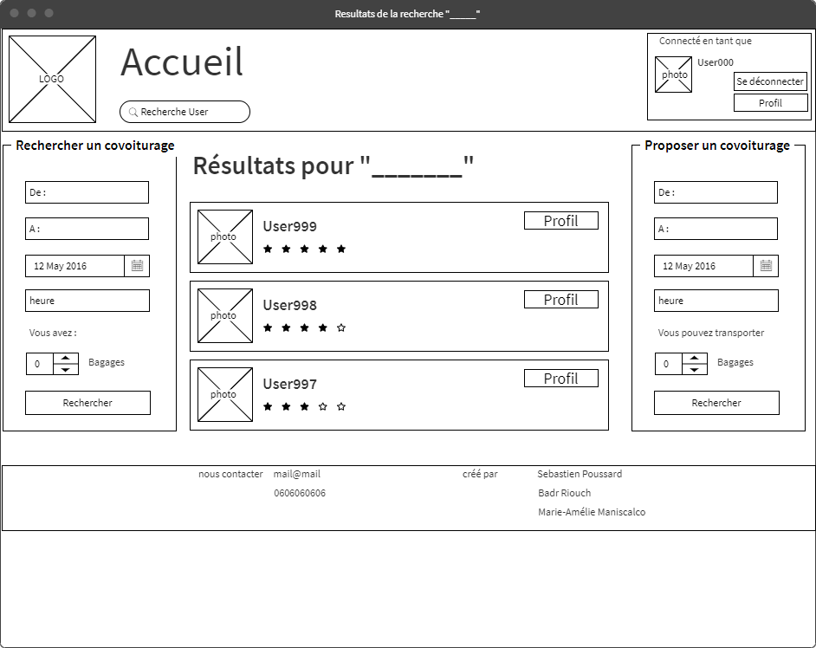

Figure  : Résultats de la recherche d'utilisateur

Idem pour la recherche de covoiturages.

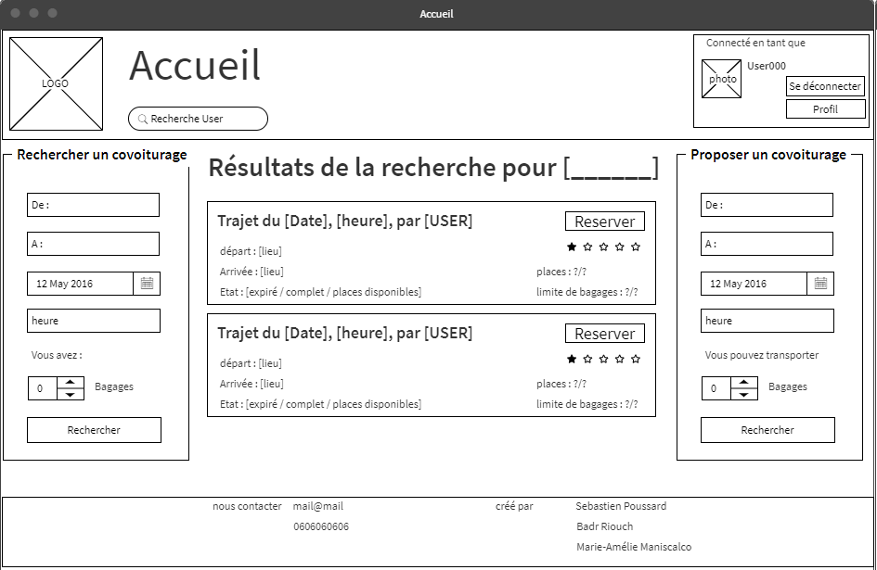

Figure  : Résultats de la recherche d'un covoiturage

Lorsque l’utilisateur aura créé un covoiturage via le menu sur la droite de la page, il sera renvoyé sur une page de création de covoiturage sur laquelle il aura le lieu de départ et d’arrivée, la date et l’heure de départ, les places disponibles et la limite de bagages qu’il aura entré, de plus il aura l’option de confirmer ou d’annuler son choix.

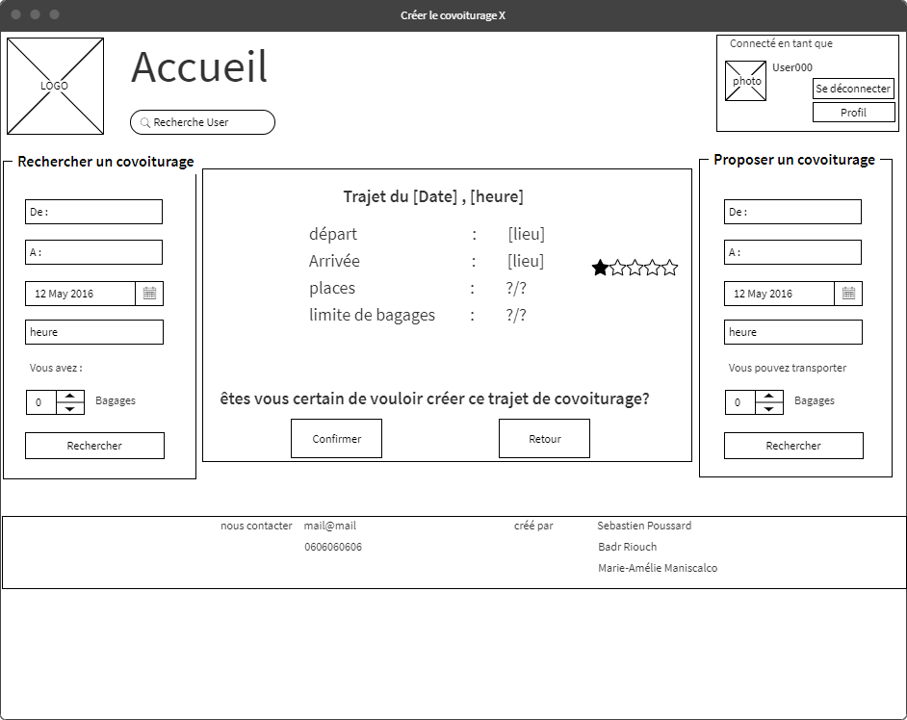

Figure : création de covoiturage

Lorsque l’utilisateur aura sélectionné un covoiturage, il sera renvoyé sur une page de confirmation de reservation sur laquelle il aura le lieu de départ et d’arrivée, la date et l’heure de départ, les places disponibles et la limite de bagages restants, de plus il aura l’option de confirmer ou d’annuler son choix.

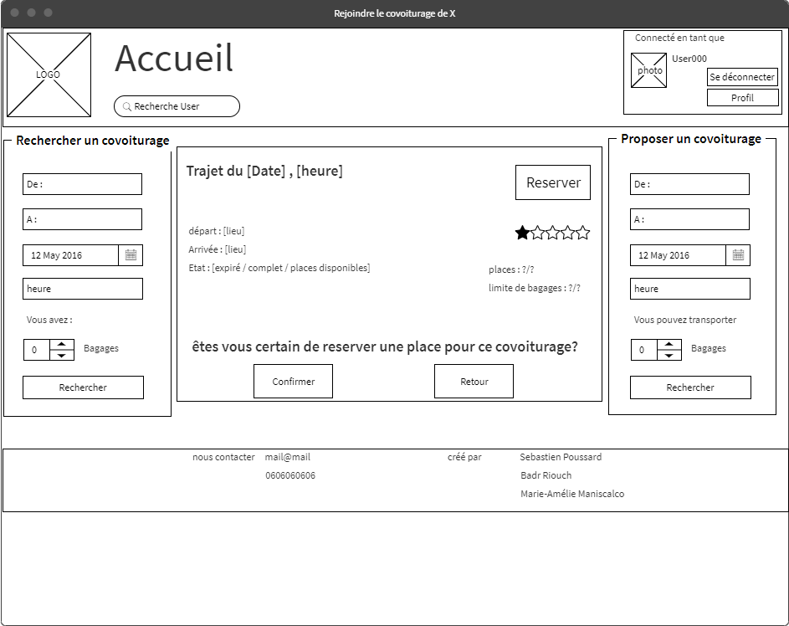

Figure : Rejoindre le covoiturage de X

## Charte graphique

### Le logo

Le logo est l’élément central de l’identité du site. C’est une image qui reste simple et facilement mémorisable. Afin de coordonner la communication du site il est nécessaire d’expliquer la signification du logo.

Celui-ci représente l’appellation du site de covoiturage : Quiet Car.

Le mot « quiet » est Illustré par un sigle de silence avec une bouche et une main dans le haut centre du logo, il remplace le i de quiet. Pour le terme « car » le A est remplacé par le sigle d’une voiture dans le bas centre du logo. Nous avons choisi un slogan en cohérence avec l’appellation que nous avons choisi : « le covoit’ sans blabla ».

Le logo et le slogan auront pour couleur du bleu céruléen (code #357AB7). Cette couleur reflète l’idée du voyage et des découvertes. C’est aussi le symbole de la vérité et de la loyauté en accord avec les principes des passagers et conducteurs du site de covoiturage. De plus, le bleu est une couleur universelle et facilement déclinable sur toutes les pages du site.

Le logo sera sur toutes les pages du site dans le coin à gauche de la barre de menu car ce sera un bouton de retour vers la page d’accueil.

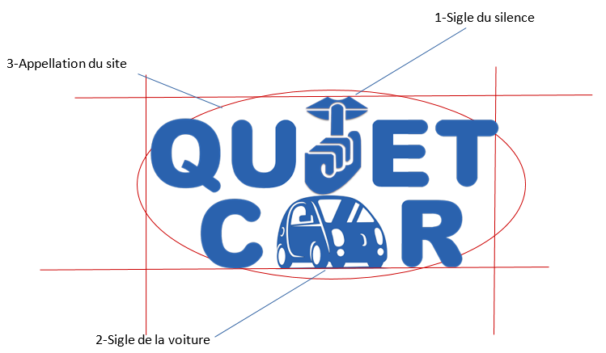

Figure : logo de l'application

Des espaces de sécurité sont définis sur le schéma précédent. À l’intérieur de cette zone aucun image et aucun texte ne pourra être ajouté.

### Typologie

La typographie du site est en accord avec ses objectifs ainsi qu’avec son logo : voyager avec simplicité et dans le respect des engagements pris par le passager et le conducteur.

C’est donc la police Helvetica en taille 12px qui a été choisie pour sa simplicité et pour sa clarté. Elle a été réalisée par Max Miedinger en 1957, il souhaitait atteindre une certaine harmonie tout en respectant la neutralité. En effet cette police peut être appliquée pour de nombreux usages et est très utilisée dans le monde.

Figure : exemple d'utilisation de Helvetica

Le titre des pages a pour taille de police 20 px. Les sous titres sont de taille 15px en Italique.

Exemple de Titre des pages : Connexion

Exemple de sous-titre des pages : *Réservez un trajet*

Exemple de la corp du site : Bienvenue sur QuietCar

### Couleurs

Le thème couleur sélectionné et accord avec l’idée de voyage et d’ouverture vers de nouvelles horizons. Il respecte aussi le thème du logo.



Blanc

Bleu clair

Bleu foncé

Bleu medium

Figure : thème couleur choisi

Les pages sont composées d’un maximum de trois couleurs différentes, le gris, le noir et le blanc ne comptant pas comme des couleurs. La barre du menu ainsi que les différents boutons et les sous titres sont bleu medium (code : #226597). Les cadres des formulaires ou du profil sera en bleu foncé (code : #113F67). Le bouton de déconnexion sera bleu clair.

### Images

Le choix des images fait partie des outils amenant les conducteurs et les passagers à vouloir voyager.<http://frankryckewaert.com/la-route/>.

Dès lors, l’image de fond du site est la photo de la route qui mène à Monument Valley que l’on peut voir en arrière-plan. Ce paysage très vaste et très ouvert, invite les utilisateurs à voyager. Cette photo a été réalisée par les membres du groupe, elle est donc présente sur aucun autre site et n’est pas accessible sur google image.

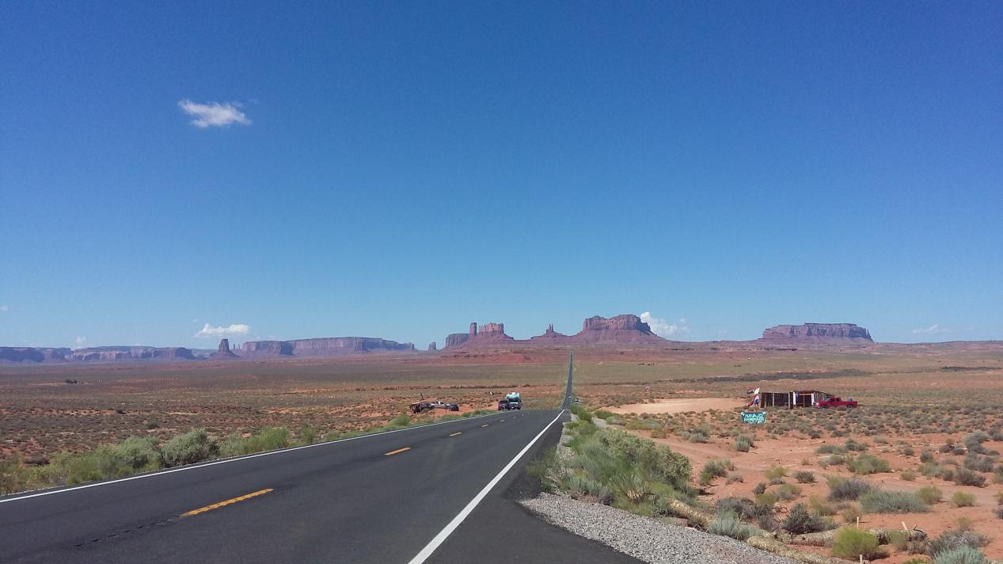

Figure : image de fond du site

L’image de fond n’est pas la seule photo du site puisque chaque utilisateur aura sa photo de profil s’il le souhaite. Ces photos seront visibles depuis n’importe quelle image du site sur la barre de menu dans un petit cadre en haut à droite. Elles seront aussi visibles lorsqu’un utilisateur effectue une recherche de trajet. Ces images seront au format d’une photo d’identité.

### Icônes

D’autres logo sont utilisés, le logo Gmail pour directement contacter les administrateurs du site. Celui-ci apparaîtra sur chaque pied de page du site à gauche et sera de petite taille. 

Figure : Gmail

# **UML**

## Diagramme de cas d’utilisation

La figure suivante représente le diagramme de cas d’utilisation, les cas d’utilisation seront précisés par la suite.

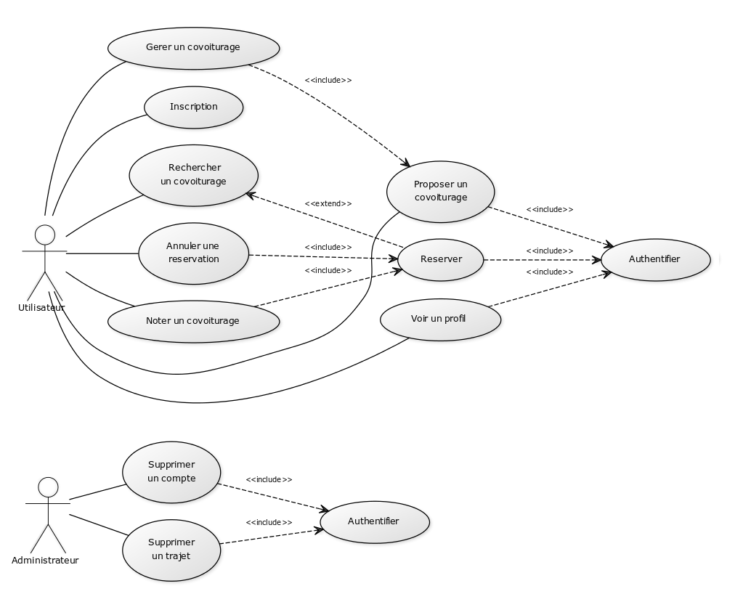

Figure 17 : Diagramme de cas d'utilisation

### Inscription

* Acteur principal : Utilisateur
* Acteur secondaire : aucun
* Objectif : Permettre à un utilisateur de s’inscrire sur le site afin qu’il puisse accéder aux fonctionnalités réservées aux inscrits (proposer et réserver des covoiturages).
* Préconditions : l’utilisateur n’est pas authentifié et n’existe pas déjà dans la base de données.
* Postconditions : Il est possible de s’authentifier avec l’utilisateur créer ; la base de données a été mise à jour.
* Scénario nominal :
  1. L’utilisateur souhaite s’inscrire afin de profiter de réserver un covoiturage.
  2. L’utilisateur vas sur le page d’inscription et remplie le formulaire.
  3. Si le formulaire est correct alors l’utilisateur peut finaliser l’inscription, la base de données est mise à jour.

### Authentifier

* Acteur principal : Utilisateur et Administrateur
* Acteur secondaire : aucun
* Objectif : Permettre à un utilisateur ou à un administrateur de d’authentifier sur le site afin qu’il puisse accéder aux fonctionnalités réservées aux inscrits : proposer et réserver des covoiturages pour un utilisateur et supprimer un compte ou un trajet pour l’administrateur.
* Préconditions : l’utilisateur n’est pas authentifié et existe pas déjà dans la base de données (une inscription a été réalisé). Le compte administrateur ne nécessite pas d’inscription, il est défini à la base.
* Postconditions : aucune.
* Scénario nominal :
  1. L’utilisateur souhaite réserver un covoiturage.
  2. L’utilisateur s’authentifie.
  3. Si l’authentification réussie, l’utilisateur pourra accéder à la réservation.

### Rechercher un covoiturage

* Acteur principal : Utilisateur
* Acteur secondaire : aucun
* Objectif : Permettre à un utilisateur de visualiser les covoiturages qui sont proposés sur le site.
* Préconditions : aucune
* Postconditions : aucune.
* Scénario nominal :
  1. L’utilisateur cherche un covoiturage
  2. L’utilisateur se rend sur le page dédié et entre ses critères de recherches
  3. La liste des covoiturages apparaît.

### Réserver un covoiturage

* Acteur principal : Utilisateur
* Acteur secondaire : aucun
* Objectif : Permettre à un utilisateur de réserver un covoiturage.
* Préconditions : l’utilisateur doit être authentifié, le covoiturage sélectionné à encore des places de disponible
* Postconditions : le covoiturage est réservé, le covoiturage voit son nombre de places disponible réduit.
* Scénario nominal :
  1. L’utilisateur souhaite réserver un covoiturage.
  2. L’utilisateur s’authentifie.
  3. L’utilisateur recherche un covoiturage.
  4. L’utilisateur réserve un covoiturage.

### Proposer un covoiturage

* Acteur principal : Utilisateur
* Acteur secondaire : aucun
* Objectif : Permettre à un utilisateur de proposer un covoiturage.
* Préconditions : l’utilisateur doit être authentifié.
* Postconditions : le covoiturage est créé.
* Scénario nominal :
  1. L’utilisateur souhaite proposer un covoiturage.
  2. L’utilisateur s’authentifie.
  3. L’utilisateur proposer un covoiturage en renseignant les champs nécessaire (Ville de départ, d’arrivée …).
  4. Le covoiturage est disponible sur la plate-forme.

### Voir un profil

* Acteur principal : Utilisateur
* Acteur secondaire : aucun
* Objectif : Permettre à un utilisateur de voir le profil d’un utilisateur.
* Préconditions : l’utilisateur doit être authentifié.
* Postconditions : aucune.
* Scénario nominal :
  1. L’utilisateur souhaite réserver se renseigner sur un utilisateur.
  2. L’utilisateur s’authentifie.
  3. L’utilisateur peut visualiser le profil d’un utilisateur.

### Gérer un covoiturage

* Acteur principal : Utilisateur.
* Acteur secondaire : un autre utilisateur (optionnel).
* Objectif : Permettre à un utilisateur d’accepter ou de refuser des utilisateurs qui souhaitent réserver sur son covoiturage ainsi que d’annuler le covoiturage.
* Préconditions : l’utilisateur doit être authentifié, l’utilisateur a proposé un covoiturage.
* Postconditions : l’état du covoiturage est modifié.
* Scénario nominal :
  1. Un utilisateur demande à réserver un covoiturage.
  2. L’utilisateur qui à crée le covoiturage est altéré.
  3. Celui-ci va sur la page pour gérer le covoiturage et accepte la demande de l’utilisateur.
  4. Le covoiturage propose désormais une place de moins de libre.

### Annuler une réservation

* Acteur principal : Utilisateur
* Acteur secondaire : aucun
* Objectif : Permettre à un utilisateur d’annuler sa réservation sur un trajet.
* Préconditions : l’utilisateur doit être authentifié, l’utilisateur a réservé un covoiturage.
* Postconditions : l’utilisateur ne participe plus au covoiturage, une place est libérée.
* Scénario nominal :
  1. Un utilisateur ne veut plus participer à un covoiturage.
  2. L’utilisateur sélectionne le covoiturage en question et annule sa participation.
  3. L’utilisateur ne participe plus au covoiturage, une place est libérée.

### Noter un covoiturage

* Acteur principal : Utilisateur
* Acteur secondaire : Utilisateur conducteur
* Objectif : Permettre à un utilisateur qui a participé à un covoiturage de noter le trajet.
* Préconditions : l’utilisateur doit être authentifié, l’utilisateur a réservé un covoiturage, l’utilisateur a participé à un covoiturage.
* Postconditions : l’utilisateur conducteur à une note qui lui est attribué qui vient moduler sa moyenne.
* Scénario nominal :
  1. Un utilisateur veut participer à un covoiturage.
  2. L’utilisateur s’inscrit à un covoiturage.
  3. L’utilisateur participe à un covoiturage.
  4. Une fois le voyage terminé, l’utilisateur attribue une note à l’utilisateur conducteur.

### Supprimer un compte

* Acteur principal : Administrateur
* Acteur secondaire : Utilisateur
* Objectif : Permettre à l’administrateur de supprimer un compte utilisateur.
* Préconditions : l’administrateur doit être authentifié, le compte utilisateur doit exister.
* Postconditions : le compte utilisateur est supprimé, celui-ci ne peut plus s’authentifier avec ce compte.
* Scénario nominal :
  1. L’administrateur souhaite supprimer un compte utilisateur.
  2. L’administrateur s’authentifie.
  3. L’administrateur supprime le compte utilisateur.

### Supprimer un trajet

* Acteur principal : Administrateur
* Acteur secondaire : Utilisateur
* Objectif : Permettre à l’administrateur de supprimer un compte utilisateur.
* Préconditions : l’administrateur doit être authentifié, le compte utilisateur doit exister.
* Postconditions : le compte utilisateur est supprimé, celui-ci ne peut plus s’authentifier avec ce compte.
* Scénario nominal :
  1. L’administrateur souhaite supprimer un compte utilisateur.
  2. L’administrateur s’authentifie.
  3. L’administrateur supprime le compte utilisateur.

## Diagrammes de séquence

### Réservation d’un covoiturage

La figure suivante décrit l’enchaînement d’opérations qui se déroulent quand un utilisateur souhaite réserver un covoiturage.

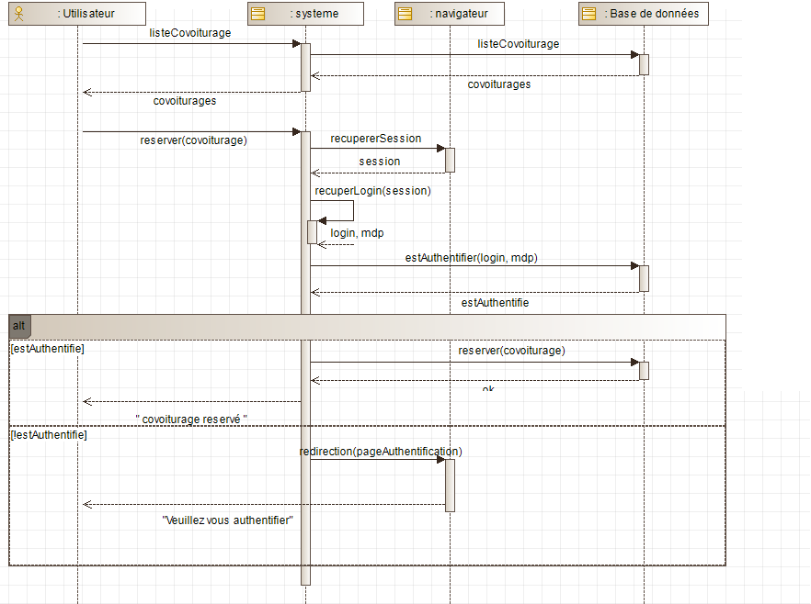

Figure : Diagramme de séquence (Réserver un covoiturage)

L’utilisateur va commencer par obtenir la liste des covoiturages qui sont disponible, l’application va demander à la base de données cette liste et l’afficher à l’utilisateur.

L’utilisateur va ensuite sélectionner un covoiturage qu’il va vouloir réserver. L’application va récupérer la session et vérifier avec la base de données si l’utilisateur est correctement authentifié pour la suite.

Si l’utilisateur est correctement authentifié, l’application va modifier la base de données et informer l’utilisateur que la réservation c’est déroulé avec succès.

Si l’utilisateur n’est pas correctement authentifié, l’application va rediriger l’utilisateur vers la page d’authentification en lui demandant de s’authentifier.

### Réservation d’un covoiturage

La figure suivante décrit l’enchaînement d’opérations qui se déroulent quand un administrateur souhaite supprimer un utilisateur.

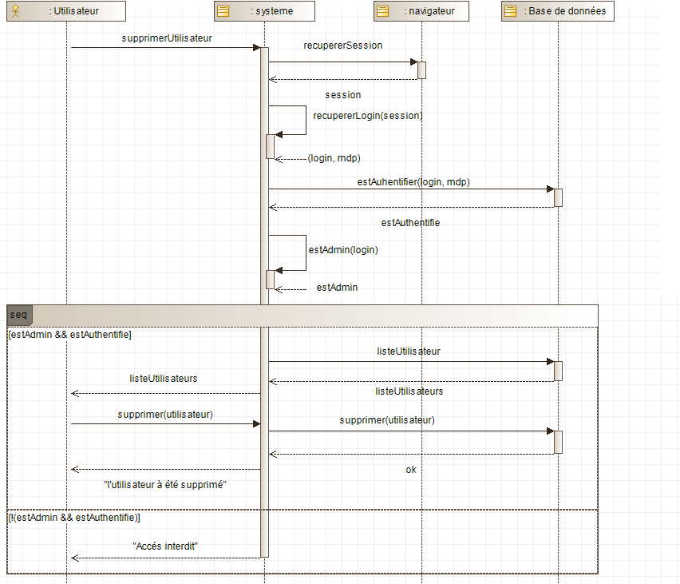

Figure : Diagramme de séquence de la suppression d'un utilisateur

Quand un Administrateur souhaite supprimer un utilisateur, l’application va récupérer la session du navigateur et vérifier avec la base de données si l’utilisateur est authentifié et si celui-ci est un administrateur.

Si l’utilisateur est authentifié et qu’il est un administrateur, l’application va récupérer la liste des utilisateurs de la base de données et la renvoyer à l’administrateur. L’administrateur sélectionne un utilisateur à supprimer, l’application va supprimer l’utilisateur de la base de données et informer l’administrateur du succès de l’opération.

Si l’utilisateur n’est pas authentifié ou qu’il n’est pas un administrateur alors l’application envoie un message indiquant que l’accès est interdit.

## Diagramme de navigation

La figure suivante décrit la navigation sur l’ensemble du site.

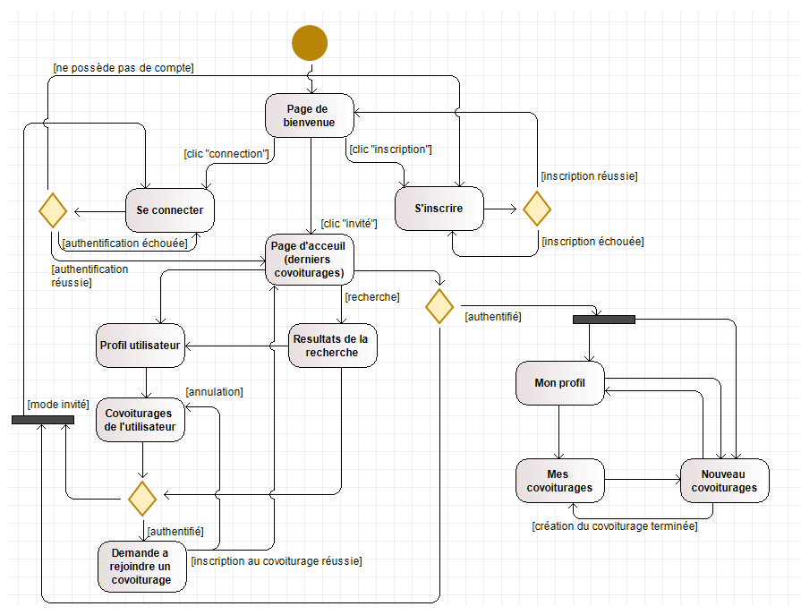

Figure : Diagramme de navigation

Page de bienvenue :

Si clic sur connexion

Alors accès a la page « se connecter »

Si clic sur inscription

Alors accès à s’inscrire

Page « s’inscrire » :

Si inscription échouée

Alors rafraichissement de la page

Si authentification réussie

Alors accès à la Page de bienvenue

Page « se connecte » :

Si authentification échouée

Alors rafraichissement de la page

Si authentification réussie

Alors accès à la Page d’accueil

Si clic sur « je ne possède pas de compte »

Alors accès à la page « s’inscrire »

Page d’accueil :

Si clic sur « mon profil »

Alors

Si l’utilisateur est authentifié

Alors accès à « mon profil »

Sinon

Accès à la page « se connecter »

Si clic sur « nouveau covoiturage »

Alors

Si l’utilisateur est authentifié

Alors accès à « nouveau covoiturage »

Sinon

Accès à la page « se connecter »

Page profil d’utilisateur :

Si clic sur « covoiturages de l’utilisateur »

Alors accès à « covoiturages de l’utilisateur »

Page « resultats de la recherche » :

Si clic sur « rejoindre »

Alors

Si l’utilisateur est authentifié

Alors accès à « demander a rejoindre un covoiturage »

Sinon

Accès à la page « se connecter »

Page de covoiturages de l’utilisateur :

Si clic sur « rejoindre »

Alors

Si l’utilisateur est authentifié

Alors accès à « demander a rejoindre un covoiturage »

Sinon

Accès à la page « se connecter »

Page de demande a rejoindre un covoiturage :

Si clic « confirmer »

Alors accès à la page d’accueil

Si clic « annuler »

Alors accès a la page « covoiturages de l’utilisateur »

Page « mon profil » :

Si clic sur « covoiturages de l’utilisateur »

Alors accès à « covoiturages de l’utilisateur »

Si clic sur nouveau covoiturage »

Alors accès à « nouveau covoiturage »

Page « mes covoiturages » :

Si clic sur nouveau covoiturage »

Alors accès à « nouveau covoiturage »

Page « nouveau covoiturage » :

Si clic « confirmer »

Alors accès à la page « mes covoiturages »

Si clic « annuler »

Alors accès à la page « mes covoiturages »

## Diagramme d’états transitions

# **BASE DE DONNEES**

## MCD

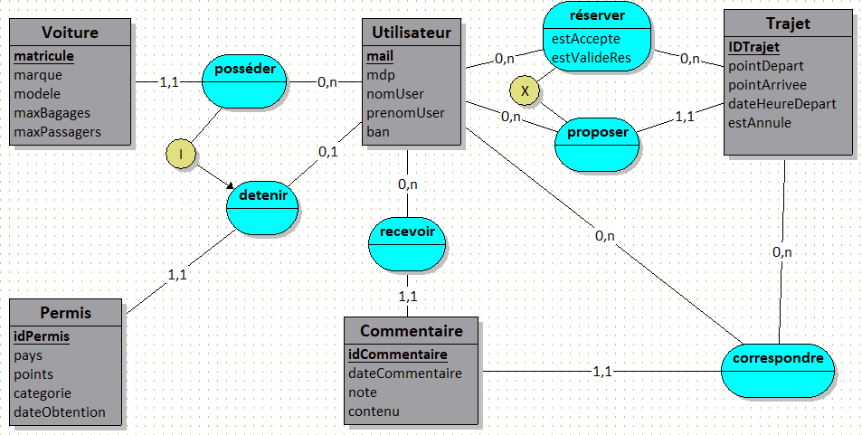

Utilisateur = (mail, mdp, nomUser, prenomUser, ban);

Trajet = (IDTrajet, pointDepart, pointArrivee, heureDepart, dateDepart, estAnnule, #conducteur);

Voiture = (matricule, marque, modele, maxBagages, maxPassagers, #proprietaireVoiture);

Commentaire = (idCommentaire, dateCommentaire, note, contenu, #donneur, #IDTrajet, #receveur);

Permis = (idPermis, pays, points, categorie, dateObtention, #proprietairePermis);

réserver = (#mail, #IDTrajet, estAccepte, estValideRes);

## Dictionnaire de données

Voiture

* Matricule : le matricule de la voiture
* Marque : la marque de la voiture
* Modele : le modèle de la voiture
* maxBagages : le reste des places de bagages dans la voiture
* maxPassagers : le reste des places pour passagers dans la voiture

Utilisateur

* mail : adresse mail de l’utilisateur
* mdp : mot de passe de l’utilisateur
* nomUser : nom de l’utilisateur
* prenomUser : prenom de l’utilisateur
* ban : booléen définissant le bannissement de l’utilisateur du site

Trajet

* IDTrajet : identifiant du trajet
* pointDepart : point de départ du trajet
* PointArrivee : point d’arrivée du trajet
* dateHeureDepart : date et heure du départ
* estAnnule : booléen définissant l’état du trajet

Commentaire

* idCommentaire : identifiant du commentaire
* dateCommentaire : date du commentaire
* note : note associée au commentaire
* contenu : contenu du commentaire

Permis

* idPermis : identifiant du permis
* pays : pays d’obtention du permis
* points : points restants sur le permis
* categorie : catégorie de permis
* dateObtention : date d’obtention du permis

réserver

* est Accepte : booléen définissant si la réservation a été acceptée par le conducteur
* estValideRes : booléen définissant si la réservation a été validée ensuite par le passager

# CHOIX TECHNOLOGIQUES

Tout d’abord, de nombreuses fonctionnalités du site demandent l’enregistrement de données. En effet, la partie connexion nécessite le stockage des identifiants et mot de passe de chaque utilisateur, la partie inscription et profil également car elle présentera des informations sur les personnes afin de pouvoir les contacter. Il faut ensuite pouvoir enregistrer et afficher tous les trajets en fonction de différents paramètres. Enfin, la note attribuée au conducteur doit aussi être enregistrée. Cet aspect du projet va donc nous contraindre à utiliser les bases de données pour pouvoir enregistrer toutes les informations sur les utilisateurs et sur les trajets. Pour cela nous utiliserons PostgreSQL.

PostgreSQL est un système de gestion de base de données relationnelle et objet (SGBDRO). C'est un outil libre disponible selon les termes d'une licence de type BSD. Il est conforme au standards SQL et est reconnue pour être très stable.



Figure : PostgreSQL

Le client souhaite que nous développions une application web, pour ce faire nous utiliserons donc HTML5 qui est le standard pour les sites web.

Figure : HTML5

D’autre part, il nous faut un site web dynamique, avec diverses fonctions s’adaptant aux requêtes des clients. Afin de réaliser de telles fonctions il est nécessaire d’utiliser le langage PHP car il permet de communiquer avec les bases de données pour la connexion, l’inscription, l’affichage du profil ainsi que pour la recherche de trajets. Pour travailler l’architecture des pages nous devront utiliser le langage HTML dans lequel nous devrons intégrer l’appel aux fonctions PHP.



Figure :PHP

Le site nécessite un certain traitement ainsi que des interactions entre l’application web et l’utilisateur. Pour que les échanges soient plus confortables nous utiliserons le langage Java Script comme dans tous site web moderne, celui-ci permettra d’apporter une interactivité côté client et non côté serveur (animations, interactions …).



Figure : Javascript

Pour que QuietCar s’adapte correctement aux différents navigateurs du marché nous allons respecter les contraintes du W3C qui imposent le respect des standards de codage HTML



Figure : W3C

Enfin l’application Web doit être responsive design, c’est-à-dire qu’elle doit s’adapte aux différents supports pour le visualiser (Smartphone, Tablette, Ordinateur…) sans déformer le contenue. Pour résoudre ce problème nous utiliserons Bootstrap.



Figure : Bootstrap

# **CONCLUSION**

Ce document présente différents aspects du site. Tout d’abord, son architecture c’est à dire l’organisation des fichiers de développement, le gabarit HMTL des pages et les contraintes. Puis les aspects visuels sont abordés, les pages sont détaillées et représentées sous forme de maquette, la charte visuelle du site a été définie et doit être respectée également dans les différents documents de présentation du site. La dernière partie présentait toutes les fonctionnalités du site définies sous UML.

La prochaine étape du projet sera de commencer le développement du site afin de mettre en place toutes les contraintes, les fonctions et les aspects visuels qui ont été définis dans ce document.

# **TABLE DES ILLUSTRATIONS**

Figure 1 : Architecture des fichiers 4

Figure 2: Page de connexion 6

Figure 3: Page d'inscription 7

Figure 4 : Page de profil 8

Figure 5 : Page d’accueil 8

Figure 6 : Mes Covoiturages 9

Figure 7 : Covoiturages de l'utilisateur 10

Figure 8 : Résultats de la recherche d'utilisateur 10

Figure 9 : Résultats de la recherche d'un covoiturage 11

Figure 10 : création de covoiturage 12

Figure 11 : Rejoindre le covoiturage de X 13

Figure 12 : logo de l'application 14

Figure 13: exemple d'utilisation de Helvetica 14

Figure 14 : thème couleur choisi 15

Figure 15 : image de fond du site 16

Figure 16 : Gmail 16

Figure 17 : Diagramme de cas d'utilisation 17

Figure 18 : Diagramme de séquence (Réserver un covoiturage) 22

Figure 19 : Diagramme de séquence de la suppression d'un utilisateur 23

Figure 20 : Diagramme de navigation 24

Figure 21 : PostgreSQL 28

Figure 22 : HTML5 28

Figure 23 :PHP 29

Figure 24 : Javascript 29

Figure 25 : W3C 29

Figure 26 : Bootstrap 29